**Lịch sử, ý nghĩa ngày thành lập Quân đội Nhân dân Việt Nam**

**Lịch sử hình thành Quân đội Nhân dân Việt Nam**

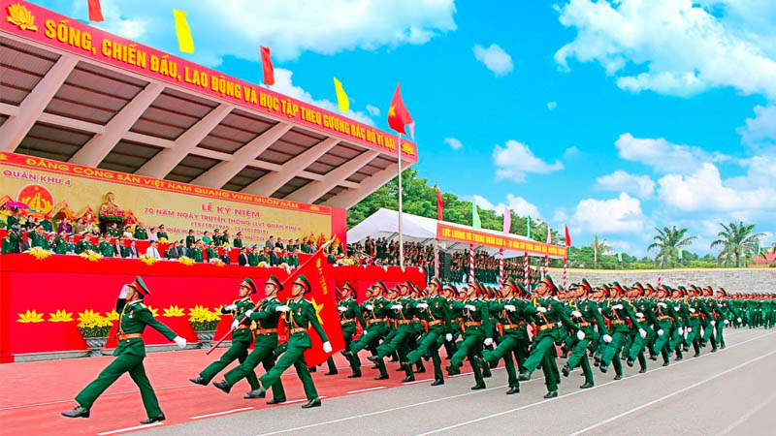Lịch sử, nguồn gốc hình thành Quân đội Nhân dân Việt Nam

Tháng 12 năm 1944, Chủ tịch Hồ Chí Minh đã ra chỉ thị thành lập “Đội Việt Nam Tuyên truyền Giải phóng quân” với 34 quân. Đây là đội tuyên truyền, đồng thời là khởi điểm của giải phóng quân, có thể đi suốt từ Nam ra Bắc.

Tại khu rừng huyện Nguyên Bình tỉnh Cao Bằng vào ngày 22/12/1944 Đội Việt Nam Tuyên truyền Giải phóng quân đã làm lễ thành lập có 3 tiểu đội với 34 chiến sĩ do Võ Nguyên Giáp chỉ huy. **Đồng chí Hoàng Sâm làm đội trưởng, Xích Thắng (Dương Mạc Thạch) làm chính trị viên, Hoàng Văn Thái phụ trách Kế hoạch-Tình báo, Vân Tiên (Lộc Văn Lùng) quản lý.**

34 chiến sĩ với 34 khẩu súng họ là những người dũng cảm, kiên quyết trong các đội du kích Cao-Bắc-Lạng, Cứu quốc quân,... **họ có lòng yêu nước và căm thù giặc rất cao vì thế đã siết chặt họ thành 1 khối vững chắc, không kẻ thù nào phá vỡ được.**

17 giờ chiều 25-12-1944 và 7 giờ sáng ngày 26-12-1944 Đội Việt Nam Tuyên truyền Giải phóng quân đã đột nhập đồn Nà Ngần, tiêu diệt 2 đồn địch, giết chết 2 tên đồn trưởng, **bắt sống toàn bộ binh lính, thu toàn bộ vũ khí, quân trang, quân dụng.**

Từ lúc thành lập Đội Việt Nam Tuyên truyền Giải phóng quân lập nhiều chiến công, luôn phát triển và trưởng thành. Từ đó ngày 22/12/1944 được xác định là ngày thành lập Quân đội nhân dân Việt Nam.

Theo chỉ thị của Ban Bí thư Trung ương Đảng và quyết định của Chính phủ năm 1989, ngày 22/12 không chỉ là ngày kỷ niệm thành lập Quân đội nhân dân Việt Nam mà còn là Ngày hội Quốc phòng toàn dân.

***Lịch sử, nguồn gốc hình thành Quân đội Nhân dân Việt Nam***

Tháng 12 năm 1944, Chủ tịch Hồ Chí Minh đã ra chỉ thị thành lập “Đội Việt Nam Tuyên truyền Giải phóng quân” với 34 quân. Đây là đội tuyên truyền, đồng thời là khởi điểm của giải phóng quân, có thể đi suốt từ Nam ra Bắc.

Tại khu rừng huyện Nguyên Bình tỉnh Cao Bằng vào ngày 22/12/1944 Đội Việt Nam Tuyên truyền Giải phóng quân đã làm lễ thành lập có 3 tiểu đội với 34 chiến sĩ do Võ Nguyên Giáp chỉ huy. **Đồng chí Hoàng Sâm làm đội trưởng, Xích Thắng (Dương Mạc Thạch) làm chính trị viên, Hoàng Văn Thái phụ trách Kế hoạch-Tình báo, Vân Tiên (Lộc Văn Lùng) quản lý.**

34 chiến sĩ với 34 khẩu súng họ là những người dũng cảm, kiên quyết trong các đội du kích Cao-Bắc-Lạng, Cứu quốc quân,... **họ có lòng yêu nước và căm thù giặc rất cao vì thế đã siết chặt họ thành 1 khối vững chắc, không kẻ thù nào phá vỡ được.**

17 giờ chiều 25-12-1944 và 7 giờ sáng ngày 26-12-1944 Đội Việt Nam Tuyên truyền Giải phóng quân đã đột nhập đồn Nà Ngần, tiêu diệt 2 đồn địch, giết chết 2 tên đồn trưởng, **bắt sống toàn bộ binh lính, thu toàn bộ vũ khí, quân trang, quân dụng.**

Từ lúc thành lập Đội Việt Nam Tuyên truyền Giải phóng quân lập nhiều chiến công, luôn phát triển và trưởng thành. Từ đó ngày 22/12/1944 được xác định là ngày thành lập Quân đội nhân dân Việt Nam.

Theo chỉ thị của Ban Bí thư Trung ương Đảng và quyết định của Chính phủ năm 1989, ngày 22/12 không chỉ là ngày kỷ niệm thành lập Quân đội nhân dân Việt Nam mà còn là Ngày hội Quốc phòng toàn dân.

#### Ý nghĩa ngày thành lập Quân đội Nhân dân Việt Nam

Ngày 22/12 là một trong những [ngày lễ, kỷ niệm trong tháng 12](https://www.bachhoaxanh.com/kinh-nghiem-hay/thang-12-co-ngay-le-gi-nhung-ngay-le-ky-niem-trong-thang-12-1421703%20-%20anchor:%20ng%C3%A0y%20l%E1%BB%85,%20k%E1%BB%B7%20ni%E1%BB%87m%20trong%20th%C3%A1ng%2012). **Ngày thành lập Quân đội Nhân dân Việt Nam nhằm động viên cán bộ, chiến sĩ ra sức rèn luyện và không ngừng nâng cao cảnh giác, không ngại gian khổ, vượt qua mọi khó khăn để hoàn thành mọi nhiệm vụ.**

Tuyên truyền sâu rộng truyền thống đánh giặc giữ nước của dân tộc và phẩm chất Bộ đội Cụ Hộ, động viên mọi công dân chăm lo củng cố quốc phòng, xây dựng quân đội, bảo vệ Tổ quốc.